Приготовление круглых роллов с набором Суши (Мидори)
1. Поместите форму 6. на форму 5.
2. Внутрь части 5. укладывается лист нори, по нему с помощью лопатки 8. равномерно укладывается рис, до заполнения формы
3. При помощи формы 1. сделайте углубление в рисе
4. В углубление поместите начинку по вкусу и закройте сверху рисом
5. Заверните лист нори и прижмите формой 9 из набора Мидори.
6. Нарежьте ролл на кусочки ножом через отверстия в форме
Приготовление роллов в форме сердечка при помощи набора Суши (Мидори)
1. Поместите форму 6. на форму 4.
2. Внутрь части 4. укладывается лист нори, по нему с помощью лопатки 8. равномерно укладывается рис, до заполнения формы
3. При помощи формы 1. сделайте углубление в рисе
4. В углубление поместите начинку по вкусу и закройте сверху рисом
5. Заверните лист нори и прижмите формой 10.
6. Нарежьте ролл на кусочки ножом через отверстия в форме
Приготовление треугольных роллов с набором Суши (Мидори)
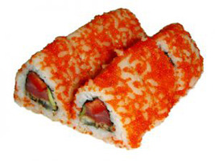 | 1. Поместите форму 6. на форму 4.  2. Внутрь части 5. укладывается лист нори, по нему с помощью лопатки 8. равномерно укладывается рис, до заполнения формы  3. При помощи формы 1. сделайте углубление в рисе  4. В углубление поместите начинку по вкусу и закройте сверху рисом  5. Заверните лист нори и прижмите формой 3 из набора Мидори.  6. Нарежьте ролл на кусочки ножом через отверстия в форме
Приготовление больших квадратных роллов формами набора Суши (Мидори)
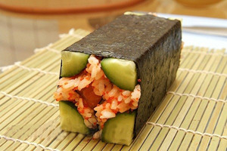 | 1. Установите форму 6. на ровную поверхность  2. Внутрь части 6. укладывается лист нори, по нему с помощью лопатки 8. равномерно укладывается рис, до заполнения формы  3. При помощи формы 1. или шпателя 7. сделайте углубление в рисе  4. В углубление поместите начинку по вкусу и закройте сверху рисом  5. Заверните лист нори и прижмите формой 3.  6. Нарежьте ролл на кусочки ножом через отверстия в форме
Приготовление маленьких квадратных роллов с набором Суши (Мидори)
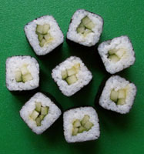 | 1. Поместите форму 2. на форму 3.  2. Внутрь части 2. укладывается лист нори, по нему с помощью лопатки 8. равномерно укладывается рис, до заполнения формы  3. При помощи формы 1. сделайте углубление в рисе  4. В углубление поместите начинку по вкусу и закройте сверху рисом  5. Заверните лист нори и прижмите формой 1.  6. Нарежьте ролл на кусочки ножом через отверстия в форме

